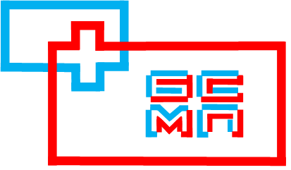
Министерство здравоохранения Республики Башкортостан
ГБУЗ Республиканский центр медицинской профилактики
ГБУЗРБ Больница скорой медицинской помощи г. Уфа

М.О.З.Г.4,5
(памятка для населения)

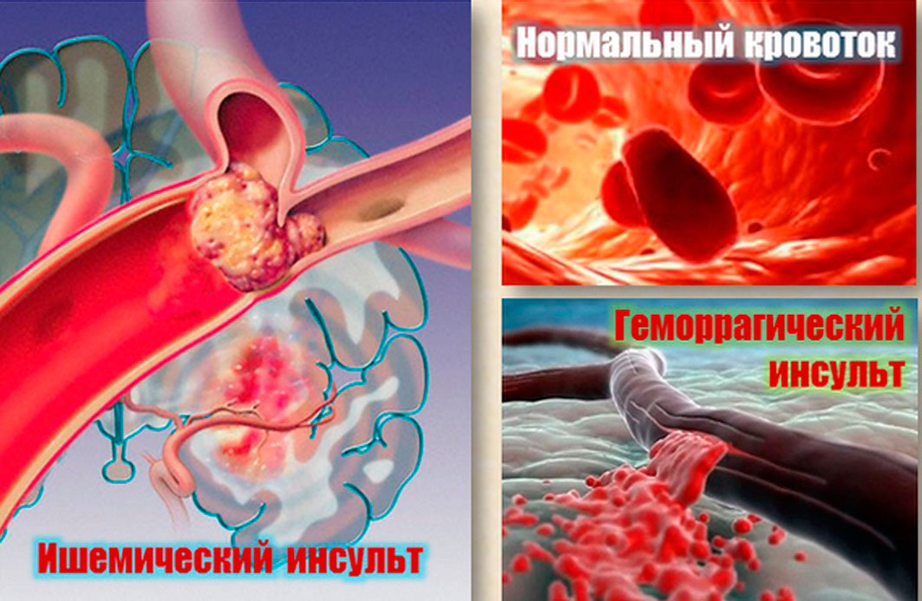
Инсульт – это внезапное нарушение мозгового кровообращения, вызванное закупоркой или разрывом сосуда. В результате функции организма, которые контролируются этим участком головного мозга, нарушаются.

ПРИЗНАКИ ИНСУЛЬТА:
М - Мимика нарушена: Перекос лица, угол рта опущен
О - Ослабли рука или нога: Плохо двигается рука или нога с одной стороны
З - Затруднена речь: Речь звучит странно или неразборчиво
Г – Головные боли, потеря сознания
4,5 ч. – в течение этого времени срочно требуется госпитализация
ВЫ МОЖЕТЕ СПАСТИ ЧЬЮ-ТО ЖИЗНЬ!
СРОЧНО ВЫЗЫВАЙТЕ СКОРУЮ – 03, 103, 112!

Составители: организационно-методический отдел ГБ З РБ БСМП г. Уфа, 2020г.

